Biblioteca Alexandrina
Aviso
Este documento foi desenvolvido com o intuito de me ajudar a elaborar o projeto MinhaBiblioteca; para aprender como usá-lo ver 'Readme'.

Definição/Finalidade
Este aplicativo é um catálogo de livros semelhante ao Skoob ou Goodreads, mas sem os elementos próprios de uma rede-social. Originalmente era uma lista de nomes de livros em um arquivo word; depois passou a ser um arquivo excel com planilhas e colunas que permitiam a classificação dos livros e a adição de outras informações (a saber, autor e uma breve descrição); e agora, com o aplicativo, será possível a adição de novas informações relevantes (vide banco de dados) e uma melhor visualização destas.
Não será possível visualizar todos os livros de uma só vez. Poder-se-á ver uma lista de livros pertencentes a uma categoria, a um tema (ver Banco de dados) ou a um autor. Essas listas conterão somente: nome do livro, suas categorias e seus autores.
Também será possível ver somente um único livro com todas as suas informações pesquisando pelo seu nome ou clicando em um livro de uma das duas listas já mencionadas. Por fim, será possível a adição de novos livros no bd do app.

Banco de Dados
Primeiramente listarei os dados armazenados e seus respectivos tipos:
- Nome do Livro (String)
- Nome em português (String)
- Idioma (idem)
- Editora (idem)
- Ano de Publicação (Int)
- Assunto* (String) *(breve descrição do conteúdo; sinopse)
- Obtido?* (Bool) *(Se eu já tenho o livro ou não)

- Categoria* (String) *(Ex: filosofia, literatura brasileira, linguística,...)

- Tema* (idem) *(viés de leitura, para quê vou ler esse livro)

- Autor (idem)
- Nascimento do Autor (Int)
- Nacionalidade* (String) *(de onde é o autor, e.g.: França, EUA, Brasil)
- Biografia* (String) *(somente algumas informações sobre o autor)
Somente os dados sublinhados são obrigatórios (NOT NULL) – sendo que ‘Obtido?’ é False por padrão. Algo que ficou mal explicado em relação ao ‘Tema’ é que: livros de categorias diferentes podem ser usados concomitantemente para a produção de alguma pesquisa ou com outra finalidade semelhante; daí a ideia de colocar o ‘Tema’ para indicar tal finalidade, se houver.
Estrutura do Banco
Banco de dados SQLite com 4 tabelas cujos dados, já indicados, se dividirão de acordo com o que foi marcado na lista anterior pelos espaços entre os dados (a saber, as tabelas são respectivamente: Livros, Categorias, Temas, Autores).
Segue o – simplificado – Modelo Entidade-Relacionamento:
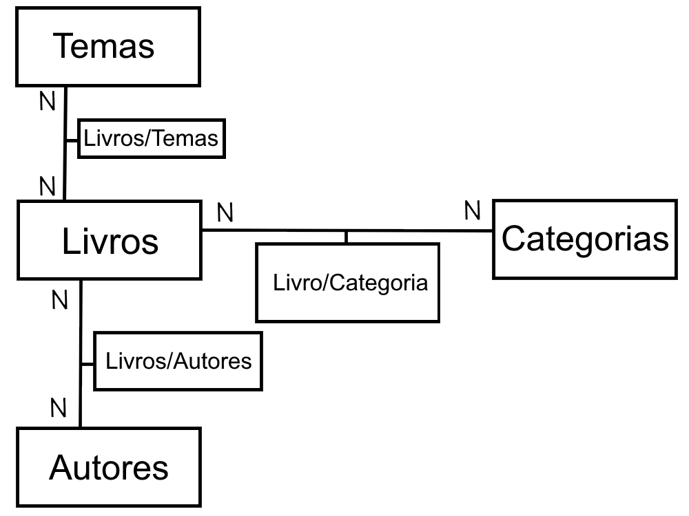
Implementação
O Banco de dados terá, portanto, 7 tabelas ao todo: 4 tabelas principais (como já descrito) e 3 associativa. Ele será criado através de um algoritmo Python/SQLite chamado Patchouli Knowledge, que possui três funções:
- create(): cria o banco de dados com todas as suas 7 tabelas;
- drop(): deleta o arquivo do bd.
- insert(): insere os dados ‘titulo pt-br’, ‘descrição do livro’, ‘idioma’ ‘nome do autor’ e ‘categoria’ nas respectivas tabelas e cria as associações necessárias.
Algumas notas importantes a respeito do insert(): a atual lista de livros em excel, armazena somente: nome do livro (ora em português, ora em seu idioma original); nome do autor; categoria; e descrição. Essas informações são repassadas manualmente para um arquivo chamado livros.txt, e é a partir dele que o comando insert() busca os dados a serem inseridos no bd, adicionando o nome do livro na coluna ‘titulo_pt_br’ e o idioma ‘português’ por padrão, mesmo que não seja esse o caso. Essa 1ª versão do banco de dados será usada para testes no aplicativo, e quaisquer alterações/ajustes em seus dados deverá ser feita pelo mesmo.
Interface
Deixo aqui algumas imagens para ilustrar a visualização que os usuários terão ao usar o aplicativo. Nota-se que essas imagens são apenas protótipos, cujas cores e formas não necessariamente correspondem as telas reais do aplicativo.

